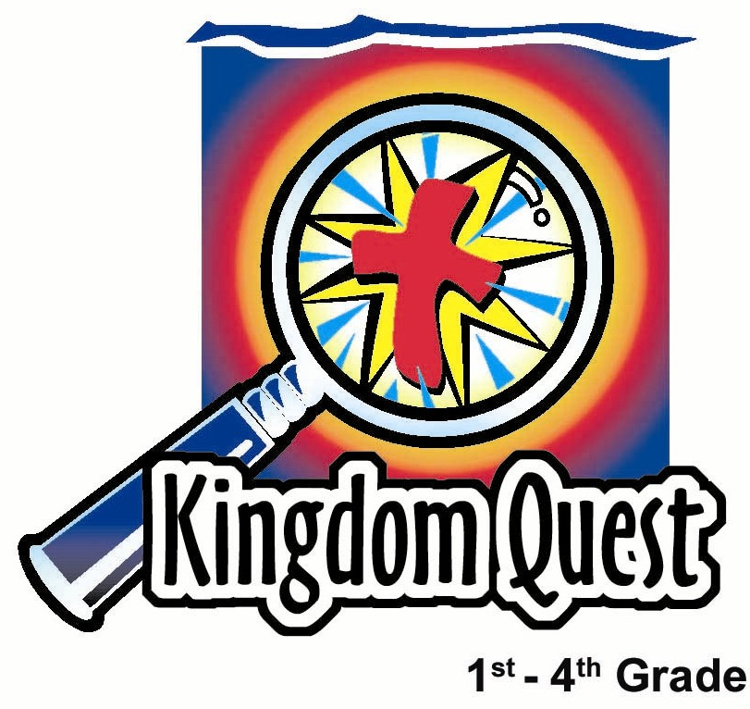
日期: ____________________
系列: 遵守诺言(六月-八月)
第一年，第十二堂

上帝与
亚伯兰立约

学习重点: *上帝 " 签了 " 他的合约; 我们能相信它!
*在课堂中不断的重复这句话

圣经事迹: 创世记 15

主要经文: 创世记 15:6: “亚伯兰信耶和华，耶和华就以此为他的义。”

我们会帮助孩子理解：
- 上帝告诉我们，“我是你的神，你是我的子民。”
- 上帝用动物的血与亚伯兰“签”约。对我们，祂用耶稣的血签下祂的爱。

我们会帮助孩子感觉：
- 惊讶上帝要与我们做朋友的欲望
- 对上帝的拯救计划有信心

我们会帮助孩子实行：
- 通过游戏，帮助他们识别是否有遵守诺言
- 思考上帝可能给他们的最好的应许
- 提醒他们上帝给他们的应许

课程指南

分站 | 页数 # | 活动心得 | 所需器材
小组    热身 | 3 | 上帝遵守向我们应许。玩一个叫“我遵守”的游戏 | - 每组一副纸牌
大组  活动   | 4  9-11  12-13  14 | 综览  布偶剧呈献:  “豆豆的大契约”  观众互动:  “上帝签署祂的契约”  布偶剧呈献:  “豆豆的大契约 " 结论 | - 豆豆  - 用胶纸在足球上画十字架  - 一张看起来很小张纸的合约。 然而, 当纸张逐渐打开时, 可以看到有很多隐密的条文  - 火把(tikki灯)  - 冒烟的炉 (烧香)
小组  应用   | 4-7  7-8 | 孩子将会作十字架。 上帝对我们以耶稣的血签署了祂的合约。 正如亚伯拉罕, 祂是我们的上帝，而且我们是祂的子民。  金句学习: “迷宫中的探索”  林后 5:7在课堂11-14被学习, 加强信任上帝的信心,并且凭信心过活 | - 纸巾  - 剪刀  - 红标记笔  - 彩色 A3 纸  - 徊型针  - 标记笔  - 3X5卡片  - 铅笔
小组暖身: 15 分钟
目标:对准正确的焦点! 建立关系及帮助新来的小朋友感觉到自然。. 进行一些学习预备活动以帮助你的小组对准课程的焦点。

所需器材 : 每组一副纸牌

下列的游戏名为“我怀疑它”。我们称它为, “我遵守”。年纪较小的孩子不能够在他们的手中拿许多张牌，因此依照孩子的年龄和团体的大小减少牌的数目。 举例来说，如果有是个第二级的, 除去人面牌，用36张牌玩。 每个孩子将会由四或五张牌开始。

“我遵守”
发牌给所有的参与者。发牌者开始派他手上的任何一张牌在中心。当他放下牌时说，“一张二牌；我遵守！” 发牌者左边的参与者放下一张牌，并说那是三，藉由说 , “一张三牌；我遵守！”

参与者有权决定放下的牌是否所说的牌。如果没有人想要挑战，游戏将继续由下一个说出大一号的数字。然而，如果某人怀疑被放下来的牌不是所说的牌, 他说,“怀疑它!”那牌便将被翻转揭露它的牌底。 如果被翻转是正确的,挑战者把中央所有的牌加到他的手上。如果被翻转不是正确的,那放牌者必须拿起所有的牌。

每个回合之后,被怀疑的参与者的左边的参与者放下一张牌,说那是二, 而且再一次开始游戏。第一个丢弃他的全部牌的人是胜利者。

在玩游戏之后, 用下列的问题开始交谈。

你能举出一个例子, 某人立了诺言，却没有遵守吗?

如果上帝可以答应你任何事,你会想要祂答应什么? (这一个问题只是激起参与者思考。它将会再一次在小组应用里被讨论。)

在大的团体中我们将会遇到某些上帝象亚伯兰一样作了承诺的人。上帝对亚伯兰遵守祂的承诺。 上帝也对我们作承诺，并且遵守祂的承诺。今天我们将会学习 *上帝 “签署" 他的合约: 我们能相信祂!

大组活动：20 – 30 分钟
目标：帮助孩童遵守圣经的教导。用创意的方式呈献圣经的事迹。帮助孩童学习诠释所要传达的信息。

所需器材：豆豆；用胶纸在足球上画十字架；一张看起来很小张纸的合约。 然而, 当纸张逐渐打开时, 可以看到有很多隐密的条文；手电筒 （tikki灯) ；冒烟的炉 (烧香)

综览

布偶呈献：: “豆豆的大合约”
豆豆哥迪戏弄国老师签署一份同意当朋友的合约。

观众互动: “上帝签署祂的合约”

解释圣经创世记第15章的事件。它讲解了上帝如何与亚伯拉罕立约。这一份合约成为用耶稣的血签署新合约的前兆。

布偶剧呈献:
“豆豆的大合约”结论

小组应用: 20-25 分钟

目标: 帮助孩子们找出圣经事迹在他们的生命中意义. 使用不同问题激发讨论但是不须被限制。让圣灵引导你。加入你的信仰经历中的个人例子。在你身上基督如何的运行将留给孩子们的生命不能磨灭的印象。

使用你的圣经! 孩子们需要学习如何寻找经文章节以及能够及时跟上正被读出来的经文。在课堂结束之前和他们有一段有素质的祷告时间。

所需器材：纸巾，剪刀，红标记笔

观察式问题：发生了什么事情？
打开你的圣经到创世记第15章并讨论。

亚伯兰开始怀疑上帝会给他孩子。 上帝在创世记 15:5 中应许什么? (祂告诉亚伯兰他的后裔会是像星一样的多。)

上帝还在第七节中应许亚伯兰什么? （祂将会给亚伯兰土地。）

解读式问题:这事情有什么意义？

为什么上帝命令亚伯兰带动物给祂，每样劈开分成两半，一半对着一半地摆列，然后在冒烟的炉和烧着的火把中经过? （这是人与上帝立约的方式。上帝要亚伯兰知道祂会遵守祂的诺言。）

应用式问题：这事情对我来说有什么意义？

象上帝般以血及耶稣为印记的合约是如何的呢？(上帝遵守祂的诺言 , 祂差遣耶稣成为我们的救主。耶稣的牺牲 , 祂在十字架上的死亡,是上帝给我们的新合约，象征我们是祂的孩子和将会接受天堂的土地。)

当孩子们在讨论他们生活中的应用时，让他们参与下列的物体课程。

给孩子纸巾和剪刀以剪出一个十字架。

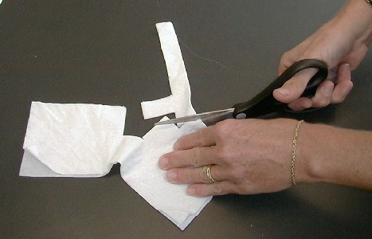
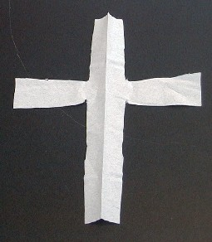

然后让他们折叠十字架，如下图所示。

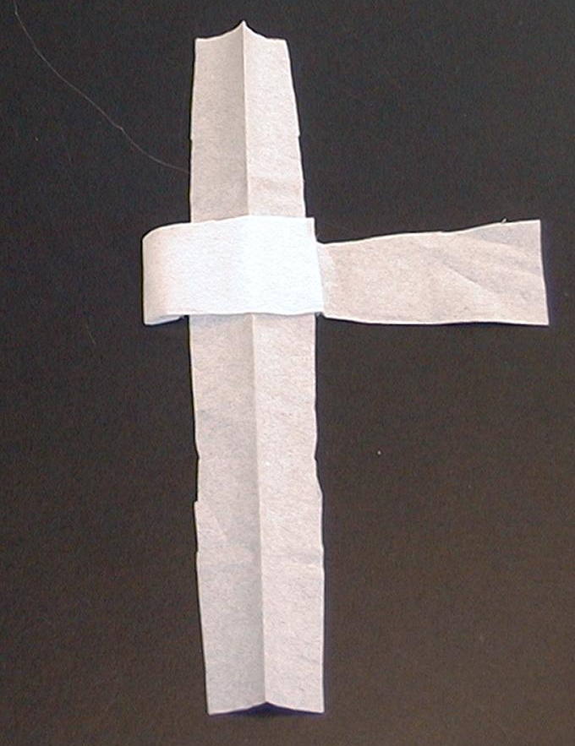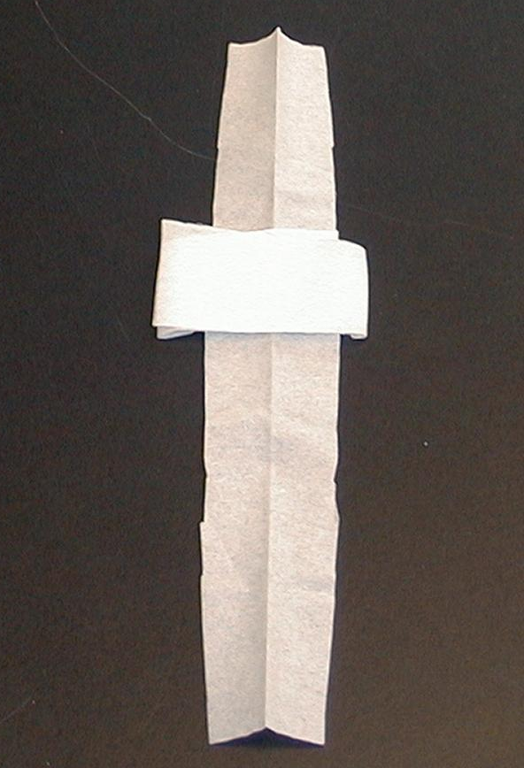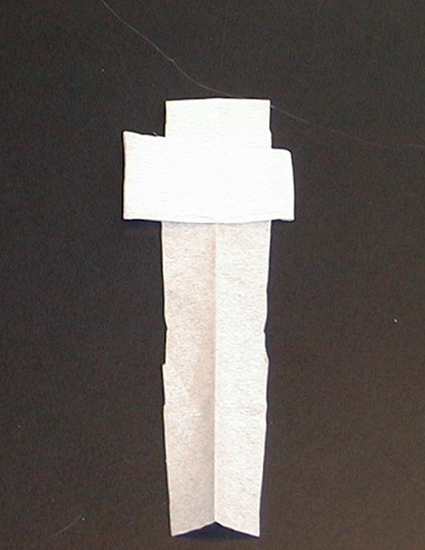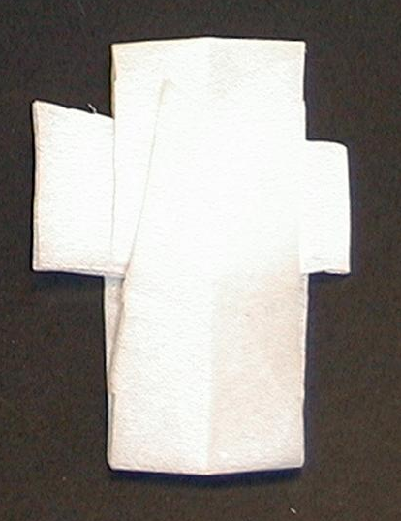

在被折叠的十字架的中心之上，让孩子压一个红色的印记。在这一个点握着红标记笔数秒。 (要小心衣服或地毯。)
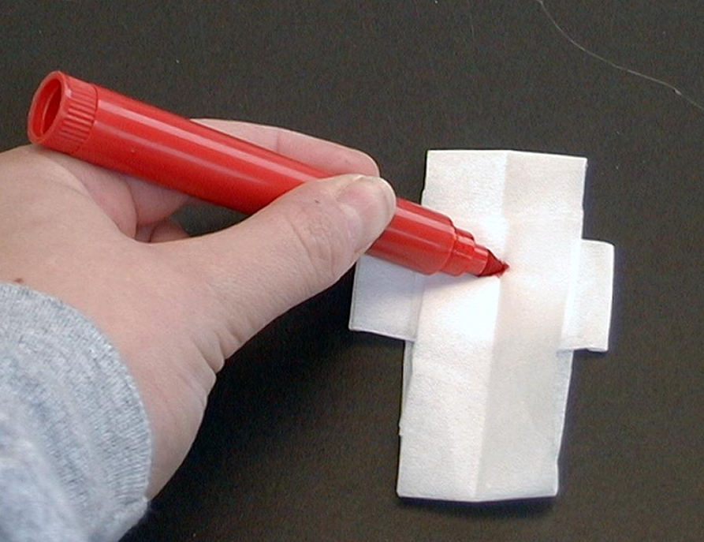
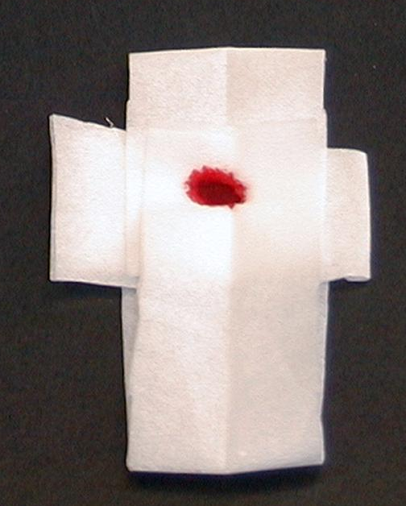

当纸巾被打开时，十字架的中心及所有的四边上将出现红点。

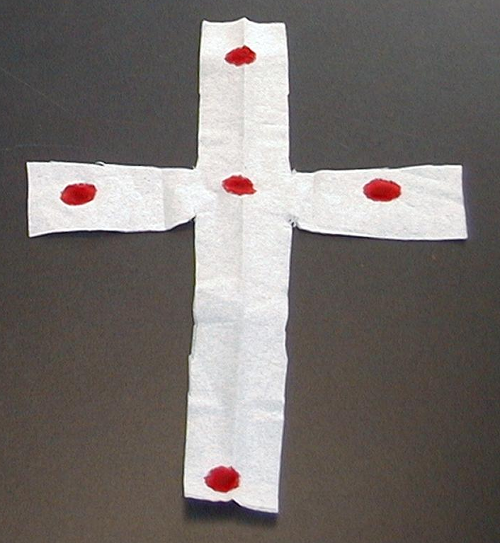

这些红点令你想起什么? (耶稣的血。在顶端的红点可能代表来自荆棘冠冕；在双臂和十字架底部的红点，代表祂的手和脚被刺穿的时候；而在中央的红色可能象征来自祂被鞭打血。)

读歌罗西书1:20:

“既然藉着他在十字架上所流的血成就了和平，便藉着他叫万有，无论是地上的、天上的，都与自己和好了。”

这一次上帝没有用动物的血来签署祂的诺言。 上帝用耶稣的血签署了祂对我们的诺言。 如果这是上帝为我们签署他的爱的方式，上帝就向和我们说,“我是你的上帝。 你将会是我的子民。”，正如祂和亚伯兰说的一样。

这是提醒我们*上帝签了祂的合约；我们可以相信它! 上帝想要当我们的上帝，而且想要我们成为祂的孩子。 藉着祂的儿子耶稣，一切成为可能。

如果上帝可以答应你任何事,你会想要他答应什么? (鼓励答案的广泛讨论。 把它带回到上帝给我们最好的礼物: 祂的儿子耶稣，及透过祂得到的永生。)

你们每一个都问你自己，“如果上帝已经签祂的合约,我相信吗?”

有信心的对孩子们讨论他们对耶稣的信心。问他们是否相信耶稣是他们的救主。 他们已经接受了上帝给他们的协议吗? 只要相信祂的应许，承认说，“是的，我需要一个救主。”，就可以接受了。

金句学习：5分钟
目的：帮助孩子背诵及熟悉经文。使用有创意的方法帮助孩子享受在小组中的金句学习。

所需器材：写上圣经经文的彩色A3纸，铅笔

金句：哥林多后书5:7: “因我们行事为人是凭着信心，不是凭着眼见。”

金句呈献： “迷宫中的探索”

用一个徊型针将一张A3纸折叠在一起。 当牧羊者教导经文时,她逐渐的打开经文。背记经文时，叫孩子们从记忆里把经文写在3X5的卡片上。现在他们可以把卡片当书签放入他们的圣经。

祷告时间：

让小孩用他们自己的字眼祷告，接受耶稣成为他们的救主。鼓励他们对上帝献上感谢，感谢上帝通过耶稣签祂的合约。 你可以这样祷告:

亲爱的上帝, 谢谢你藉着耶稣的血与我们签署合约；我们能相信它。 如果今天我们当中有任何人不肯定耶稣为他舍命的, 求你帮助那人相信你的合约。你真的赐下耶稣，让我们可以永远地成为你的亲密朋友。当我们现在默默地祷告的时候，告诉祢我们相信祢的应许，求祢聆听我们每一个的祷告。

主，我们还有其他的事情要祷告的。我们将在这个时候开声向你祷告。

奉耶稣的名我们祷告。阿门。

大组呈献

“豆豆的大合约”
布偶剧呈献

学习重点：*上帝 " 签了 " 祂的合约; 我们能相信它!

这个布偶剧需要一个特别的道具。它是一张小纸的合约。一张看起来很小张纸的合约。 然而, 当纸张逐渐打开时, 可以看到有很多隐密的条文

老师: 早安，小孩们! (出示给小孩看“遵守诺言”的足球。) 我们继续我们“遵守诺言”的系列，看上帝如何通过亚伯兰的后裔实现祂的承诺。祂要确定亚伯兰知道祂会实现祂的承诺!

豆豆: 老师好！

老师： 豆豆好！

豆豆: 嗨, 你见到我们正在做什么吗? 我们在主日学玩纸牌。 酷是吗?

老师： 好吧，你不只是玩纸牌。 你正在学习有关承诺 – 被谨守及被违背的诺言。

豆豆: 哦, 我总是遵守我的诺言。

老师: 好, 道道。我也尝试遵守我的诺言。

豆豆: 你会吗？

老师: 当然。

豆豆: 你答应当我的朋友吗?

老师: 当然可以，豆豆。

豆豆: 不, 我的意思是真的答应。

老师: 确定。

豆豆: 你会摇动吗？

老师: 当然。有时人握手表示他们将会遵守他们的合约。 把它放在那里, 朋友。 (握道道的手。)

豆豆: 老师，如果你的意思真的如此，你会签署这一张小纸吗？(拿出合约。)

老师: 什么来的?

豆豆: 一份合约。

老师: 哦肯定，一份合约。你的合约说什么?

豆豆: “我, 老师,将会是豆豆的朋友。 我答应。 签, 老师。”

老师: 好，我将会签。 (签署合约。) 现在你相信我吗?

豆豆: 当然。现在把合约给回我。

孩子们，老师就在这里签了，不是吗? 这表示他已经答应做这一份合约的任何事情。(打开折叠纸里显示老师答应的其他事情。)

老师: (读合约的时候。) 等等，豆豆。它这里说我将会给你所有我们通常给第一次的新朋友的糖果。

豆豆: 是的，你签了。

老师: 是的, 不过…

豆豆: 你答应的!

老师: 不过我没有…

豆豆: 你不能毁约。

老师: 豆豆, 你知道我被戏弄，所以，我不一定要给你糖果棒。

豆豆: 是的，老师。

老师: 不过因为我是你的朋友,无论如何我将会给你一个。

豆豆: 谢谢，老师。你是一位好朋友!

老师: 豆豆, 有一样东西非常重要，你需要了解。谨守诺言是重要的。

豆豆: 嘢，你在这一份合约上还答应了其他的事情。你答应让我驾你的汽车和…

老师: 豆豆, 不是那些被你误导的诺言。最重要的是谨守成为你朋友的诺言。今天，我们发现上帝给了这样的诺言。

豆豆： 祂会是我们的朋友?

老师: 是的。 上帝答应祂会是亚伯兰的神。上帝答应会给他一片特别的土地，一个特别的儿子 , 和特别的祝福。这里就是那特别的祝福。 通过亚伯兰，上帝会赐下给予世人一个救主的的应许。

豆豆： 你意思是他其中一个后裔是耶稣?

老师: 是的。 而且上帝在数千年前已经知道了。 上帝想要亚伯兰知道祂会赐给他这些东西，所以祂不只给了一个应许。祂还了立了约。

豆豆： 什么是约?

老师: 它是像一份协议的合约。 上帝与亚伯兰立约，祂会赐给亚伯兰一个儿子和许多后裔。因为它的重要性，上帝用血签了这份约。

豆豆： 什么? 不可能! 我的意思是那很恶心,但是听起来蛮酷的。祂做了什么? 祂用血来写字吗? Yuck, 但很有性格!

老师: 听圣经的故事，再看看你可不可以找出祂是怎么做的。

“上帝签署祂的合约”
观众互动

老师: 在亚伯兰的时代，人们有与其他人达成协议的风俗。为了达成协议，他们没有签署纸的合约。相反的，他们立约。一个约是一项非常严重的承诺。

举例来说有二个邻居要达成协议要彼此帮助。他们同意他们不会跑到对方的范围偷取牛羊。他们同意，如果其中一个邻居遭到一群贼攻击,另一个会保护他。他们同意，如果其中一个需要帮忙，他们会彼此帮助。 他们并没有签署纸张说“我答应。”相反的他们立约。他们的方式是他们会 “砍一份约。”

现在是真正令人看了害怕的时候了。二个邻居会带着一些动物如羊，牛或山羊见面。然后他们会将一只动物从中间直接切成一半。 然后将两个半边分别摆在左右两边。他们会对其他动物做同样的事，并在动物的两半之间做一条小径。

把动物切成一半并做了一条路径之后，每个人都要走过那条动物之间的路径。然后他们会转过来，看看那些动物, 说“如果我们之中任何一个毁了这个约，就会象这些动物同样下场。”

那是相当严重的，但却是这是他们在亚伯兰时代的立约方式。猜猜看上帝是怎么做的呢？祂用了同样的方式与亚伯兰签约。

用圣经故事或简易圣经来讲解创世记15章的故事。指出上帝上帝应许了亚伯兰一片土地，一个子民，和一个祝福。祝福指的就是将要来到的弥赛亚，耶稣的诺言。

当你讲故事时,使用手电筒 (tikki 灯) 及一个冒烟的炉 (烧香)做佈景。调低灯光，演出上帝如何藉由走过被切成半的动物的路径作了一个应许。 然后总结是：

老师: 因为这个约是上帝对亚伯兰立的约，所以亚伯兰没有走过路径。亚伯兰不需要做些什么。他所需要做的是相信上帝所告诉他是真的。上帝应许亚伯兰他会有特别的土地，他会有一个亲生儿子,他的后裔将会成为大国。上帝也应许亚伯兰说通过他的后代，全世界将会得到弥赛亚的祝福。

布偶剧呈献:
“豆豆的大合约 " 结论

老师: 豆豆,对于上帝如何与亚伯兰立约，你有何意见呢？

豆豆: 就如你所说，用血来立约的确很恶心。没有一个较容易的方法吗? 祂不可以只签一份合约说，“亚伯兰将会有一个儿子和许多后裔？”

老师: 以前的人没有用纸和笔签合约的。他们都是用这种方式立约。
一份约就好比一份合同。而且它真的帮助了每个人看见上帝立约的时候是何等的严肃。

豆豆: 如果上帝要给我一个应许,他不会用血来签的。

老师: 但是他有!

豆豆: 什么?

老师: 是的。 上帝为你赐下祂的儿子，耶稣。祂说祂会赦免你的罪和永远做你的朋友。为了让这一切发生, 耶稣为你死在十字架上。他在十字架上流血。*上帝签署了祂的合约所以我们能相信它! 耶稣的宝血成就了新约。

豆豆: 所以上帝和我立了一个新约,就如祂与亚伯兰立的一般？

老师: 对了。

豆豆: 哇！真是特别！它比你签给我的那份合约更重要。

老师: 我也希望如此。现在让我们以祷告来结束。

亲爱的上帝, 我们谢谢祢签了祢的合约，而且我们能相信它。祢遵守了祢对亚伯兰的应许，而且使他成为万国之父。而且祢藉着给我们耶稣为我们的救主与我们立约。谢谢祢让我们成为祢永远的朋友。奉耶稣的名我们祷告。阿门。

器材：
数目（)

小组暖身：
- 每组一副纸牌

大组：
- 豆豆
- 用胶纸在足球上画十字架
- 一张看起来很小张纸的合约。 然而, 当纸张逐渐打开时, 可以看到有很多隐密的条文
- 手电筒(tikki灯)
- 冒烟的炉 (烧香)
- 圣经故事书，或简读圣经

小组应用：
- 纸巾
- 剪刀
- 红标记笔

金句学习:
- 彩色 A3 纸
- 徊型针
- 标记笔
- 3X5卡片
- 铅笔

哥林多后书 5:7
因我们行事为人
是凭着信心
不是凭着眼见。
折前

折前

折前

折前

折后

折后

折后

折前

折后

